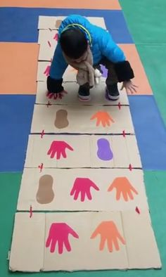
Propozycja ćwiczeń wzmacniających i plansze do wykonania samodzielnie

